Explosionsschutzdokument Azetylen

Das nachfolgende Formular ist für mobile Gas-Sauerstoff-Einheiten gedacht (z.B. Flasche- Schlauch-Gasverbrauchs-Einrichtungen) und muss durch Angaben über die jeweilige Baustellen- bzw. Arbeitsplatz-Situation ergänzt werden. Ortsfeste Anlagen werden mit diesem Formular nicht behandelt.

1. Angaben zur Betriebsanlage Stand vom:
Firmenname:
Baustelle:
Wer arbeitet mit dem Arbeitsstoff? |  | Wo befindet sich der Arbeitsbereich? | Wann findet die Arbeit statt? Datum/Zeit
Koordination | Wurden folgende Personengruppen informiert?  Planungskoordinator ja nein Datum:  Bauleiter ja nein Datum:  Baukoordinator ja nein Datum:  Polier, Vorarbeiter ja nein Datum:
Erforderliche Maßnahmen aufgrund der Koordination
wurden im SiGe-Plan festgelegt: ja nein

Wenn nein, werden folgende erforderliche Maßnahmen festgelegt:

2. Beschreibung der baulichen Gegebenheiten und Anlage
entfällt

3. Verfahrens- und ggf. Tätigkeitsbeschreibung
Arbeiten mit Azetylen, insbesondere Schweiß- und Brennschneidearbeiten.
Hinweis: Im Anschluss an dieses Explosionsschutzdokument ist eine Betriebsanweisung für Schweiß- und Brennschneidearbeiten enthalten.

4. Stoffdaten
Zustand bei 20°C: gelöstes Gas
Farbe: farblos
Geruch: knoblauchartig
Kritische Temperatur: 35°C
Dampfdruck: 44 Bar (bei 20°C)
Untere Explosionsgrenze: 2,4 Vol.%
Obere Explosionsgrenze: 83 Vol.%
Zündtemperatur: 325°C

5. Ermittlung und Beurteilung

5.1 Fragen

Frage 1) Sind brennbare Stoffe vorhanden?

JA

Frage 2) Kann durch ausreichende Verteilung in Luft explosionsfähige Atmosphäre entstehen?
JA

Frage 3) Ist die Bildung eines explosionsgefährdeten Bereiches möglich?
JA

Frage 4) Ist die Bildung eines explosionsgefährdeten Bereiches zuverlässig verhindert?
NEIN, durch Maßnahmen des sekundären Explosionsschutzes (Zündquellenausschluss) muss dies gewährleistet werden.

Frage 5) Ist die Entzündung in einem explosionsgefährdeten Bereich zuverlässig verhindert?
JA, bei Einhaltung der weiteren primären, sekundären und organisatorischen Schutzmaßnahmen

5.2 Zonenfestlegung
Im Freien:

Gaslager | Flaschenwagen
keine Zone  aber Schutzbereich | keine Zone  aber Schutzbereich
ausreichender Luftwechsel  muss gewährleistet sein (Augenscheinprüfung!)  Schutzbereich gegen mechanische Beschädigung  laut ÖNORM M 7379 | - Freisetzungsmenge  max. 6 m³ je Flasche  - ausschließliche Entnahme für Arbeitsvorgang (kontrolliert)  - Betriebsanweisung laut AM-VO  - Prüfintervalle (Augenschein, wiederkehrend)  Schutzbereich gegen mechanische Beschädigung

BGR = Berufsgenossenschaftliches Regelwerk (Deutschland) Fortsetzung Punkt 5.2 nächste Seite

5.2 Zonenfestlegung - Fortsetzung
In Arbeits- und Lagerräumen:

Gaslager | Flaschenwagen
Zone 2:  Kugel, r = 1 m um mögliche Austrittsstelle  (Abbildung 1) | keine Zone  aber Schutzbereich
Bei technisch dichter Konstruktion laut  BGR 104 E 1.1.1 b) ist gesamter Raum Zone 2, wenn ausschließliches Gaslager.  Schutzbereich gegen mechanische Beschädigung  laut ÖNORM M 7379 | - Freisetzungsmenge  max. 6 m³ je Flasche  - ausschließliche Entnahme für Arbeitsvorgang (kontrolliert)  - Betriebsanweisung laut AM-VO  - Prüfintervalle (Augenschein, wiederkehrend)  - Ausreichende Lüftung sichergestellt.  Schutzbereich gegen mechanische Beschädigung

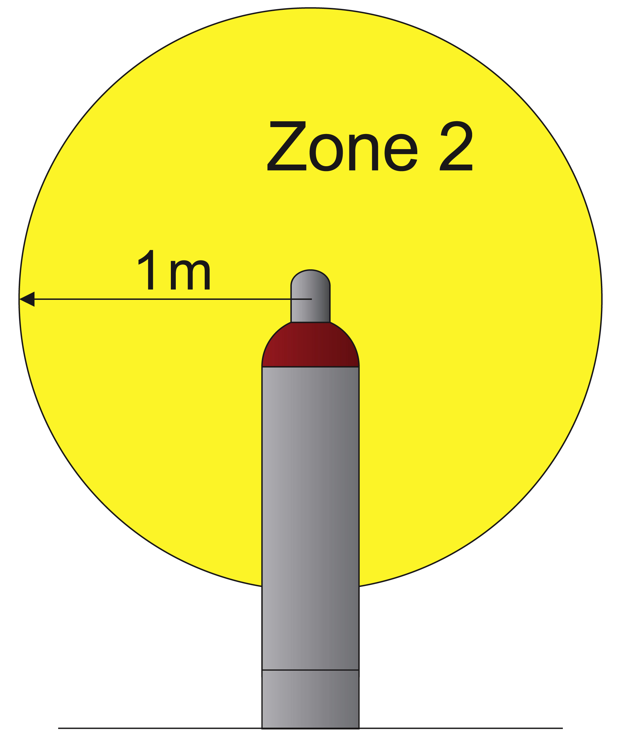

Abbildung 1

Notwendige Dokumente:

Als Nachweis für die Eignung der verwendeten Arbeitsmittel (siehe Punkt 9 Ergänzende Unterlagen → Arbeitsmittelliste) für die jeweilige Zone ist eine Konformitätserklärung erforderlich. Bei älteren Arbeitsmitteln ist ein Nachweis aus den technischen Angaben bzw. eine Explosionsschutzbeurteilung (Gefahrenanalyse gemäß §9 VEXAT) über die Arbeitsmittel notwendig.

6. Maßnahmen
6.0 Grundlagen
Brand- und Explosionsgefahren, Allgemeines

Große Brände entstanden oft durch kleine Schweißfunken.

Die Autogenflamme hat in ihrem Flammenkern eine Temperatur von ca. 3.000 °C. Es ist darauf zu achten, dass auch außerhalb der sichtbaren Flamme noch immer zündfähige Temperaturen vorliegen, die bei unvorsichtigem Hantieren mit dem Schweißbrenner gefährlich werden können.

Vor Durchführung von Schweißarbeiten in Bereichen mit Brand- oder Explosionsgefahr ist ein schriftlicher Schweißarbeitsauftrag zu erteilen. Darin sind Art und Umfang der Arbeiten, die zu erwartenden Gefahren und die zu treffenden Sicherheitsmaßnahmen festzulegen.

Sobald Schweiß-, Schneide- oder ähnliche Arbeiten außerhalb der dafür vorgesehenen Werkstättenbereiche durchgeführt werden, ist grundsätzlich durch eingehende Besichtigung der Arbeitsstelle und ihrer Umgebung zu prüfen, ob Brand- oder gar Explosionsgefahr bestehen könnte.

Wenn Brandgefahren nicht auszuschließen sind, dann sind folgende Sicherungsmaßnahmen zu treffen:

- Entfernen aller brennbaren Gegenstände aus dem Gefahrenbereich
- Anfeuchten der nicht entfernbaren brennbaren Gegenstände oder
- Verdecken aller nicht entfernbaren brennbaren Gegenstände
- Bereitstellung von Löschmitteln in ausreichender Menge.

Eine Brandwache muss überall dort, wo Brandgefahr nicht mit Sicherheit ausgeschlossen werden kann, den gesamten Gefahrenbereich überwachen, weil Brände lange nach Beendigung der Schweißarbeiten auftreten können. Diese Überwachung kann bis zu 24 Stunden nötig sein.

Bei Schweißarbeiten ist zu beachten, dass die Metallteile infolge ihres hohen Wärmeleitwertes die Hitze der Schweißflamme zu brennbaren Stoffen weiterleiten können.

Brand- und Explosionsgefahren bei Schweißarbeiten an Behältern und Rohrleitungen
An Behältern und Rohrleitungen, die brennbare Stoffe enthalten oder enthalten haben, dürfen Schweißarbeiten nur nach entsprechenden Sicherheitsmaßnahmen durchgeführt werden. Dies ist selbst nach monatelanger Zwischenlagerung im Freien notwendig. Als Sicherheitsmaßnahmen kommen in Frage:
Füllen mit Wasser oder
Füllen mit inerten Gasen,
welche die Luft mit dem darin enthaltenen Sauerstoff verdrängen. Z. B. bei Behältern mit Öffnungen an der Unterseite: Stickstoff (leichter als Luft); Z. B. bei Öffnungen an der Oberseite von Behältern: Kohlendioxid (schwerer als Luft). Als allgemeine Regel gilt hier, eine dem doppelten Behälterinhalt entsprechende Menge des Gases langsam einzublasen.
Bei Schweißarbeiten an Rohrleitungen ist zu beachten, dass unverbrannte Schweißgase in diesen Leitungen sehr weit transportiert werden können und dadurch an den Austrittsstellen Brände oder Explosionen ausgelöst werden können.

6.1 Primäre Maßnahmen
Glut- und Glimmnesterkennung + Funkenlöschanlage
Gaswarnanlage. Überwachung Konzentration (in % UEG)
Überwachung der Wirksamkeit der Absaugung (Luftvolumenstrom)
Überwachung der Wirksamkeit der Lüftung (Luftvolumenstrom)
Inertisierung
Flammenwächter, Zündsicherung, Temperaturüberwachung
Reinigung (Entfernung von Staubablagerungen)
Sonstiges:

6.2 Sekundäre Maßnahmen
Grundsätzlich sollen in explosionsfähige Bereiche keine Zündquellen eingebracht werden. Wenn dennoch Werkzeuge in diese Zonen eingebracht werden müssen, dürfen diese keine Funken ziehen. Elektrische und nicht-elektrische Betriebsmittel müssen folgende Anforderungen erfüllen (Kennzeichnung laut Typenschild):

Gruppe II
Kategorie 2
Explosionsgruppe IIA
Temperaturklasse T3

Bewertung und Beurteilung von Zündquellen:

anzuwenden |  | Zündquellen | erledigt
Ja | Nein | Zündquellen | erledigt
 |  | Heiße Oberflächen
 |  | Flammen und heiße Gase
 |  | Mechanisch erzeugte Funken
 |  | Elektrische Anlagen
 |  | Elektrische Ausgleichsströme, kathodischer Korrosionsschutz
 |  | Statische Elektrizität
 |  | Sonstiges:

6.3 Konstruktive Maßnahmen
entfällt

6.4 Notwendige Prüfungen
Prüfung vor Inbetriebnahme aller Anlagen gemäß
§7 Abs. 1 VEXAT
Wiederkehrende Prüfung der elektrischen Anlage und der elektrischen Betriebsmittel gemäß §7 Abs. 2 VEXAT  - bei außergewöhnlicher Beanspruchung  - Normalfall | Intervalle:  jährlich  alle 3 Jahre
Wiederkehrende Prüfung der Lüftung/Absaugung  gemäß §7 Abs. 3 VEXAT | Intervall:  jährlich
Sonstige: | Intervall:  alle …. Jahre
Zur Kontrolle der Prüfungen siehe die Liste der wiederkehrenden Prüfungen im Sicherheits- und Gesundheitsschutzdokument. Eventuell offene Maßnahmen in den jeweiligen Prüfprotokollen müssen behoben worden sein.

7. Instandhaltung, Reinigung, Wartung, Störungsbehebungen
Betriebs- u. Wartungsanleitung beachten.
Nach Betriebsanleitung, Arbeitsanweisung und Notfallplan vorgehen.
Bei Schlauchbruch bzw.Undichtheit (bemerkbar durch charakteristischen Geruch) folgende Maßnahmen setzen:
- Ventil schließen
- Lüften
- Funkenbildung vermeiden
- Störung beseitigen
- vor Wiederinbetriebnahme auf Dichtheit prüfen.
Weitere baustellenbezogene Schutzmaßnahmen bei Störungen (z.B. Ausfall technischer Lüftungen, Störungen an Gasmessgeräten):

8. Organisatorische Maßnahmen
- Information der Mitarbeiter gemäß §6 Abs. 1 VEXAT:
- wie Explosionsgefahr entsteht und in welchen Bereichen sie vorhanden ist
- über die Art der am Arbeitsplatz möglichen Explosionsgefahren, die getroffenen Schutzmaßnahmen, deren Wirkung und Auswirkungen
- über das Verhalten bei Warnung oder Alarm.

- Unterweisung der Mitarbeiter gemäß §6 Abs. 2 VEXAT:
- im richtigen Verhalten gegenüber Explosionsgefahren bei vorhersehbaren Störungen gem. Betriebs- u. Wartungsanleitung
- darin, dass in diesem Bereich keine funkenziehenden Werkzeuge eingesetzt werden dürfen und dass elektrische und nicht-elektrische Betriebsmittel nur verwendet werden dürfen, wenn sie im Sinne von Punkt 6.2 geeignet sind
- in der sicheren Durchführung von Arbeiten, unter besonderer Berücksichtigung von Reinigung, Wartung, Instandhaltung und Störungsbeseitigung
- darüber, welche Arbeitskleidung einschließlich Arbeitsschuhe erforderlich ist und welche nicht verwendet werden darf
- über Trage- u. Kontrollpflicht für geeignete Persönliche Schutzausrüstung (PSA) und Kleidung
- Ablagerungen von Stäuben entfernen (Reinigungsplan).

- Arbeitsfreigaben gemäß §6 Abs. 7 VEXAT:
Beschreibung eventueller Zonenumstufungen oder Zonenausstufungen, Notwendigkeit von schriftlichen Anweisungen.

      - Warn- und Alarmplan gemäß §5 Abs. 2 VEXAT:
Verhalten im Brandfall - (siehe Sicherheits- und Gesundheitsschutzdokument).
- Kennzeichnung der explosionsgefährdeten Bereiche, die für Arbeitnehmer zugänglich sind und in denen sich Arbeitnehmer aufhalten | 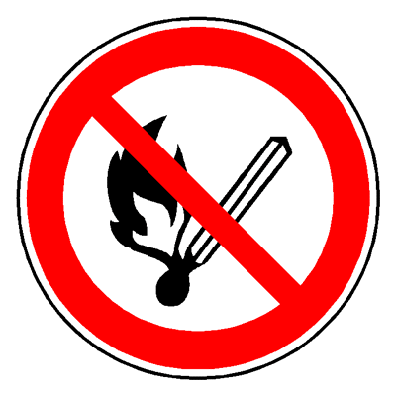 | vollständig

9. Ergänzende Unterlagen
Dokumente | ja | Ort der Ablage | Dokumente | ja | Ort der Ablage
1) Plan der Baustelle  2) SiGe-Plan  3) Verzeichnis der gefährlichen Arbeitsstoffe  4) Arbeitsmittelliste  5) Betriebsanleitungen |  | …………..  …………..  …………..  …………..  ………….. | 6) Betriebsanweisungen gemäß §26 AM-VO  5) Sicherheitsdatenblätter  6) Prüfprotokolle  7) Warn- u. Alarmplan  8) Arbeitsfreigaben  9) Sonstiges: ………… |  | …………..  …………..  …………..  …………..  …………..  …………..  …………..
Hinweis: Wenn Warn- oder Alarmbedingungen eintreten können, ist die Festlegung von technischen und organisatorischen Maßnahmen erforderlich (siehe Punkt 7 Warn- und Alarmplan), z.B. Arbeitseinstellung, Absperrung des Gefahrenbereiches, Notrufnummern, etc.

10. Verantwortlichkeit
Erstellt von …………………….. Datum: …………………..
Beigezogene Personen: | Dem Arbeitgeber zur Kenntnis gebracht:

Betriebsanweisung für Schweiß- und Brennschneidearbeiten
gemäß §26 AM-VO

Aufstellung der Flaschen
Die Gasflaschen sind gegen Umfallen gesichert aufzustellen.
Armaturen oder Schlauchtüllen dürfen nicht auf andere Flaschen gerichtet sein. Die Absperrorgane müssen von der Seite oder von hinten zugänglich sein, sodass man beim Öffnen der Flaschenventile nicht über die Ausblasöffnungen der Sicherheitsventile und nicht über Schlauchtüllen hinweggreifen muss.
Azetylenflaschen müssen bei der Gasentnahme stehen oder mit ihrem Flaschenventil mindestens 40 cm höher als der Flaschenfuß gelagert werden, damit nicht Aceton in das Flaschenventil gelangen kann. Die Gasentnahme darf bei stetiger Entnahme 500 I/Std., bei kurzfristiger Entnahme 900 I/Std. nicht übersteigen, da sonst Aceton mitgerissen werden kann.
Arbeitsräume, in denen Gasflaschen verwendet werden, müssen gut lüftbar sein. Auf jede eingesetzte Azetylenflasche muss mind. 50 m³ Luftraum entfallen. Trifft dies nicht zu und sind geeignete Lüftungseinrichtungen vorhanden, so kann um Ausnahmegenehmigung angesucht werden.
Zusammenstellung der Anlage
Die verwendeten Dichtungen müssen für das jeweilige Gas geeignet sein. Schadhafte Dichtungen sind zu ersetzen. Es wird empfohlen, beim Gas- oder Gerätelieferanten nach entsprechendem Dichtungsmaterial zu fragen, da Dichtungen für Sauerstoff und Azetylen oft nicht gegeneinander vertauscht werden dürfen.
An handradlosen Azetylenflaschenventilen müssen die Ventilschlüssel während der Benützung der Flaschen aufgesteckt bleiben.
Sauerstoffarmaturen sind von Fett, Öl und sonstigen brennbaren Stoffen freizuhalten. Sie dürfen nicht mit öligen Putzlappen oder fetten Händen angefasst werden. Beim Reinigen von Sauerstoffarmaturen dürfen keine Lösungsmittelreste zurückbleiben.
Vor Anschluss des Druckreglers wird das Flaschenventil zur Entfernung von Schmutz kurz geöffnet.
Druckregler, Schläuche, Brenner, Flammenrückschlagsicherungen usw. sind dicht anzuschließen. Die Anschlüsse sind auf Dichtheit zu prüfen. Dies kann entweder mit Seifenwasser, mit nicht brennbaren, fettfreien und Schaum bildenden Flüssigkeiten oder durch Beobachten der Anzeige des Inhaltsmanometers erfolgen.
Nach Schließen des Flaschenventils muss bei dichtem Anschluss und dichtem Reglerventil die Druckanzeige der Inhaltsmanometer unverändert bleiben. Nach dem Anschließen der Druckregler sind die Knebelschrauben zu lockern, d. h. nach links zu drehen.
Schläuche dürfen nur mit Schlauchklemmen befestigt werden. Neue Schläuche sind vor ihrer Benützung durchzublasen, um sie von Staub und sonstigen Verunreinigungen zu befreien. Nach dem Entleeren der Flaschen sind die Flaschenventile zu schließen und die Schutzkappen wieder aufzuschrauben. Nach jedem Flaschenwechsel ist entsprechend der vorher beschriebenen Arbeitsfolge vorzugehen.
Inbetriebnahme
Die Schweißanlage darf nicht in Betrieb genommen werden, solange noch Schläuche um die Flaschen gewickelt sind. Flaschenventile sind langsam zu öffnen. Kommt es trotzdem zu einer Entzündung, ist das Ventil, wenn noch möglich, zu schließen (Hitzeschutzhandschuh muss bereit liegen).
Einstellen des Arbeitsdruckes
Das Einstellen des Arbeitsdruckes darf nur bei eingeschraubtem Schweißbrennereinsatz vorgenommen werden.
Azetylen
Der Arbeitsdruck ist bei geschlossenem Azetylengasbrennerventil einzustellen. Die Knebelschraube ist langsam so lange nach rechts zu drehen, bis sich der Zeiger des Arbeitsmanometers aus der Nullstellung abhebt. Durch Weiterdrehen ist der notwendige Arbeitsdruck einzustellen. Je nach Brennergröße wird üblicherweise ein Arbeitsdruck von etwa 0,3 bis 0,5 bar eingestellt.
Sauerstoff
Der Arbeitsdruck ist bei geöffnetem Sauerstoffbrennerventil einzustellen. Die Höhe des Arbeitsdruckes ist in der Regel auf dem Schweißbrennereinsatz angegeben. Ist dies nicht der Fall, ist je nach Brennergröße üblicherweise ein Arbeitsdruck von 2,5 - 5 bar einzustellen. Bei Schneidbrennern und Brennereinsätzen für Sonderzwecke ist der Arbeitsdruck entsprechend den Angaben des Brennerherstellers zu wählen.
Brennereinstellung
Beim Einstellen des Brenners ist nach den Angaben der Bedienungsanleitung für den Brenner vorzugehen.
Abstellen der Anlage
Beim Abstellen der Anlage sind zuerst die Brennerventile und dann die Flaschenventile zu schließen. Sodann wird zur Druckentlastung zuerst das Sauerstoffbrennerventil geöffnet. Wenn Inhalts- und Arbeitsmanometer für Sauerstoff keinen Druck mehr anzeigen, wird anschließend das Azetylengasbrennerventil geöffnet. Zeigen auch hier das Inhalts- und Arbeitsmanometer keinen Druck mehr an, sind die Knebelschrauben zu lockern und hierauf die Brennerventile wieder zu schließen.
Wiederinbetriebnahme nach kurzzeitigen Arbeitsunterbrechungen
Nach kurzzeitigen Arbeitsunterbrechungen, in denen nur die Brennerventile geschlossen wurden, wird zuerst das Azetylenbrennerventil geöffnet, dann das Sauerstoffbrennerventil, sodann wird gezündet und die Flamme einreguliert.
Wiederinbetriebnahme nach Abstellen der Anlage
Bei jeder Wiederinbetriebnahme der Anlage, auch wenn diese vorher ordnungsgemäß abgestellt wurde, sind die Dichtheitsprüfung wie beim Zusammenstellen der Anlage sowie die gleiche Arbeitsfolge wie bei der Inbetriebnahme beschrieben, abzuwickeln.
Verhalten bei Flammenrückschlägen und Flaschenbränden
Brennt bei einem Rückschlag die Flamme im Inneren des Brenners (Zischen) sind beide Brennerventile sofort zu schließen, und zwar zuerst das Brennerventil für Azetylen. Sodann ist der Brennereinsatz bis zur Überwurfmutter bei wiedergeöffnetem Sauerstoffventil in Wasser abzukühlen.
Brennt ein Zuführungsschlauch oder brennt Azetylen bei abgerissenem Schlauch aus der Schlauchtülle des Druckreglers oder brennt bei undichtem Regleranschluss das Azetylen vom Flaschenventil weg (Flaschenbrand), sind die Flaschenventile sofort zu schließen. Um dies zu ermöglichen, sind die Gasflaschen so aufzustellen, dass auch bei größerer Flammenbildung das Flaschenventil noch zugängig ist.
Ist ein Schließen beispielsweise durch Verklemmen des Ventils nicht mehr möglich, so ist zu versuchen, den Flaschenbrand mit einem geeigneten Handfeuerlöscher zu löschen. Hierbei ist die Flamme von der Seite oder von schräg rückwärts in der Ausströmrichtung des Gases zu bekämpfen. Kann der Flaschenbrand nicht innerhalb der ersten Minuten gelöscht werden, ist sofort die Feuerwehr zu verständigen.
Nach einem Flaschenbrand ist die Flasche noch durch einen längeren Zeitraum (zumindest 24 Std.) auf Erwärmung zu prüfen. Sofern sich die Flasche weiter erwärmt und noch mit bloßer Hand berührt werden kann, ist sie ins Freie zu bringen und aus sicherer Entfernung mittels Wasserstrahl oder im Wasserbad zu kühlen und der Überdruck durch Öffnen des Flaschenventils gefahrlos abzulassen. Die Kühlung ist so lange fortzusetzen, bis sich die Flasche nicht mehr wieder erwärmt.
Falls eine gefahrlose Entleerung der Flasche nicht möglich ist und sich die Flasche weiter erwärmt, ist sofort die Feuerwehr zu verständigen und die Kühlung fortzusetzen. Der Gefahrenbereich ist zu räumen und gegen Zutritt Unbefugter zu sichern. Erwärmt sich die Flasche nach einem Flaschenbrand weiter und kann sie nicht mehr ins Freie gebracht werden, ist ebenfalls sofort die Feuerwehr zu verständigen. In diesem Fall darf der Überdruck durch Öffnen des Flaschenventils nicht abgelassen werden. Zündquellen sind zu beseitigen, der Gefahrenbereich zu räumen und gegen den Zutritt Unbefugter zu sichern. Nach Möglichkeit ist die Flasche bis zum Eintreffen der Feuerwehr aus sicherer Entfernung mittels Wasserstrahls zu kühlen. Flaschenbrände sind unbedingt dem Lieferanten zu melden, Explosionen sind unverzüglich der nächsten Sicherheitsbehörde und dem zuständigen Arbeitsinspektorat zu melden. Flaschenexplosionen sind darüber hinaus auch dem zuständigen Dampfkesselinspektor zu melden.

